Боко Харам снова похитили школьниц в Нигерии

11 марта 2018
В последние выходные февраля боевики террористической группировки Боко Харам похитили около ста школьниц, в результате нападения на государственную научную и профессионально-техническую среднюю школу в Дапчи, районе местного самоуправления Бурсари штата Йобе.
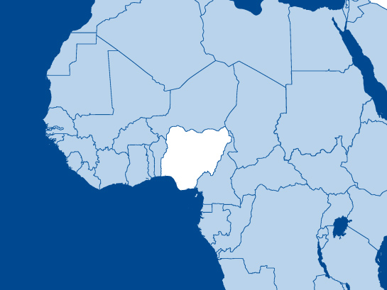
Во вторник вечером, двадцать четыре часа спустя, полицейский комиссар штата Йобе сказал, что “ни родители, ни администрация школы выясняют количество похищенных”.
Комиссар пояснил, что точное количество определить трудно, потому что “в школе насчитывается порядка девятисот студентов, некоторые из них находятся на фермах, некоторые из них еще не вернулись”, - добавил он.
Однако кто-то из местных сообщил интернет-изданию Saharareporters, что в кустах на границе соседнего города Кусур было найдено как минимум четыре тела студентов.
Абдулмалики подтвердил, что после нападения на Дапчи были похищены еще трое мужчин из соседней деревни.
Одна из школьниц, которая была в школе во время нападения, сказала, что девочек успели похитить “до того, как многие из нас перелезли ограждение вокруг школы и убежали в заросли”. Школьница рассказала, как некоторых девочек “боевиками забирали силой”.
Айшату Абдуллахи, учащийся в старших классах средней школы, сказал, что в школе не было обеспечено никакой безопасности, школа не была защищена. “Я был в школе в понедельник, когда пришли боевики Боко Харам, они появились именно в то время, когда мы готовились завтракать. Они стреляли из оружия, мы стали разбегаться, началась паника, но никто ничего не мог сделать. Мы видели, как люди заталкивали учеников в свои машины”, - рассказал Айшату.
“В момент нападения никого из солдат не было. Они появились позже, когда директор вызвал их по телефону, и потом мы видели вертолет, который кружил над поселком, - добавил Айшату. – Некоторые школьницы убежали вместе в учителями в соседний дом. Мы видели женщин, выбегающих оттуда, но у нас не было другого выбора, кроме как забежать туда и спрятаться. В этом заброшенном доме мы просидели до утра”.
После нападения школу закрыли. “В школе объявили выходные на неделю; но, честно говоря, я не хочу сюда возвращаться, мы теперь боимся того, что может с нами случиться”, - говорит Айшату.

